RunaWFE. Руководство по работе с демо-примерами бизнес-процессов.
Версия 3.4
© 2004-2012, ЗАО “Руна ”, материалы этого документа распространяется свободно на условиях лицензии GNU FDL. RunaWFE является системой с открытым кодом и распространяется в соответствии с LGPL лицензией (http://www.gnu.org/licenses/lgpl.html).

Вход в систему
- Откройте браузер по адресу http://localhost:8080/wfe
- Введите логин и пароль пользователя и нажмите командную кнопку «войти» – далее можно начинать работу с системой
Замечание. В случае операционной системы AltLinux 4.0 порт 8080 занят системными службами, поэтому в URL надо указать другой порт (см. Инструкцию по установке системы). Как правило, графический интерфийс системы под ОС AltLinux 4.0 настраивается на URL: http://<servername>:28080/wfe.
Список демо-логинов (Логины вводятся с учетом регистра):
Логин | ФИО
julius | Gaius Julius Caesar
nero | Nero Claudius Caesar
cleopatra | Cleopatra VII The Daughter of the Pharaoh
octavia | Octavia Minor
caligula | Gaius Iulius Germanicus
tiberius | Tiberius Claudius Drusus
marcus | Marcus Aurelius Antoninus
gaiua | Gaiua Flavius Valerius Constantinus
attila | Attila the King of Huns
Пароль для всех демо-логинов – 123
Список демо-групп и членов групп:
Группа | Члены группы
manager (Руководители) | - julius  - nero
human resource (Отдел кадров) | - cleopatra  - octavia
bookkeeper (Бухгалтерия) | - caligula  - tiberius
staff (Работники) | - marcus  - gaiua  - attila
all (Все демо-пользователи) | Все пользователи и группы пользователей
Описание разделов меню:
- Список заданий – в этом разделе пользователь может работать со своими заданиями
- Запустить процесс – в этом разделе пользователь может запускать бизнес-процессы, к которым у него есть доступ
- Запущенные процессы - в этом разделе можно посмотреть состояния уже запущенных экземпляров бизнес процессов
- Исполнители – в этом разделе можно создавать и изменять параметры и права пользователей
В демо-версии представлены следующие демо-процессы:
- Hello World
- Таймер (Timer)
- Отчет (Report)
- Сверхурочные (over time work demo)
- Отпуск (vacation demo)
- Командировка (business trip demo)
- Создание текстового файла(text file creation)
- Загрузить — скачать файл(file upload)
- Процесс с подпроцессом (MainProcess SubProcess)
- Процесс с мульти-действием (МultiInstanceProcess MultiInstanceSubProcess)
Непосредственный руководитель для любого сотрудника задается специальной функцией над рганизационной структурой. Эта функция используется в демо-процессе «отпуск»
Непосредственный руководитель gaiua – julius, непосредственный руководитель marcus и attila – nero.
Запускать бизнес-процессы Сверхурочные и Командировка могут только руководители (julius, nero), запускать бизнес-процесс Отпуск могут все пользователи.
Пример экрана входа в систему:
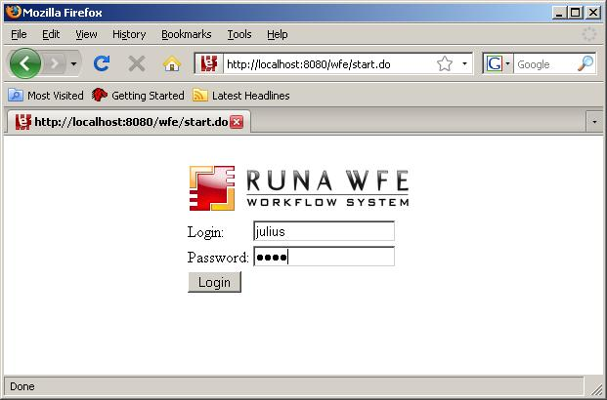

Демо-процессы

Описание демо-процесса «Сверхурочные»
Краткое описание процесса:
Руководитель предлагает сотруднику выйти на работу сверхурочно – сотрудник соглашается или отказывается. Руководитель получает уведомление соответственно о согласии или об отказе.
Графическое изображение процесса:
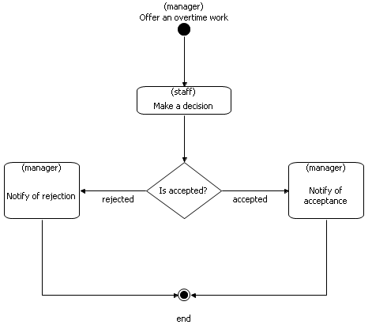Как исполнить демо-процесс:
1. Войдите в систему под пользователем, входящим в группу manager:
(например – julius)
2. Кликните на пункте меню «Определения процессов»
3. В появившейся таблице найдите строку, содержащую бизнес-процесс «over time work demo» и кликните на иконку процесса.
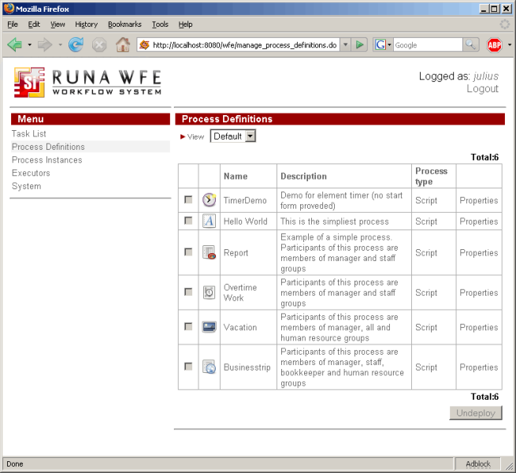4. В появившейся форме:
- выберите из списка сотрудника, которому будет предложена сверхурочная работа (например, gaiua)
- выберите интервал сверхурочной работы (например, 22.08.2009 11:30 - 30.08.2009 11:30)
- Заполните поля «Причина» и «Комментарий»

Пример заполнения формы:
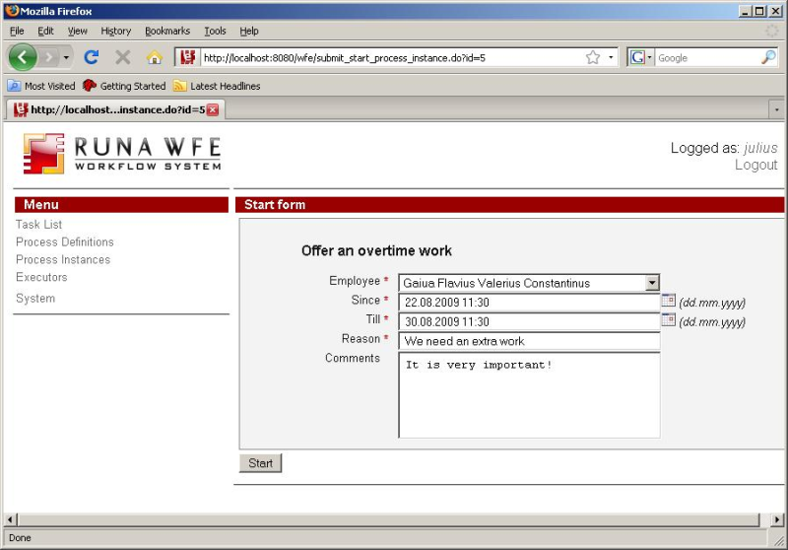
- Нажмите кнопку «запустить» в нижней части формы
После этого будет создан экземпляр бизнес-процесса «Сверхурочные», в рамках этого процесса выбранный в списке сотрудник (в предлагаемом примере – gaiua) получит соответствующее задание.
5. Войдите в систему под другим пользователем, - который был выбран из списка в предыдущем пункте (в предлагаемом примере – gaiua). Для этого можно кликнуть на командной кнопке «выход» в правой верхней части экрана, далее ввести новый логин (и соответствующий пароль) в появившийся форме и нажать кнопку «войти»
6. После входа в систему вы окажетесь на странице, соответствующей пункту меню «Задания». В таблице заданий должна быть строка, соответствующая заданию принять или отклонить предложение сверхурочной работы. Кликните на эту строку.
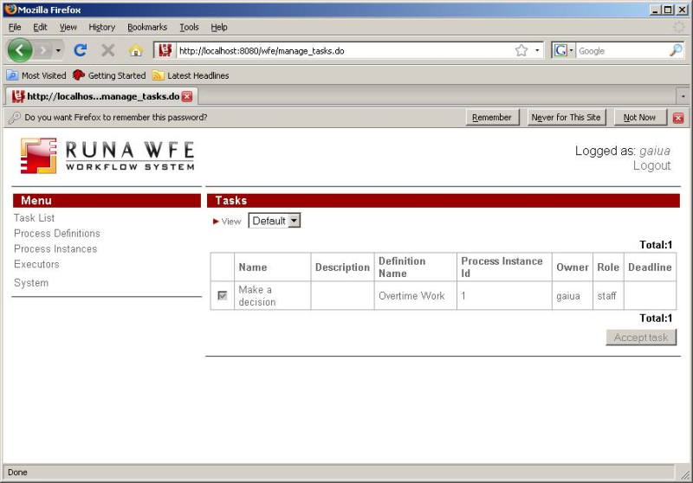7. В появившейся форме из группы «radio button» выберите «принять» или «отклонить» (например, «принять»), а также заполните поле «комментарий» и нажмите кнопку «выполнить» в нижней части формы.
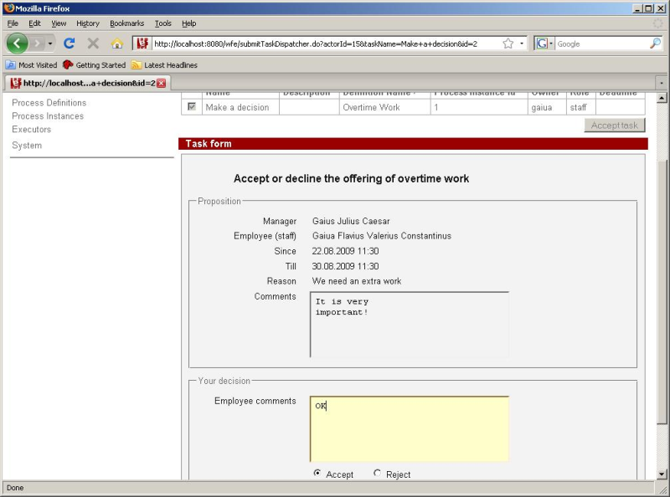8. Далее опять войдите в систему под пользователем, запустившим процесс (в данном примере - julius)
9. Вы должны увидеть задание – «ознакомиться с сообщением о согласии» или «ознакомиться с сообщением об отказе» (в данном примере - «ознакомиться с сообщением о согласии»). Кликните на это задание.
10. В появившейся форме нажмите кнопку «выполнить» в нижней части формы. – При этом бизнес-процесс будет завершен.
Замечание. В процессе выполнения всегда можно посмотреть состояние процесса – на странице, соответствующей меню «экземпляры процессов», надо кликнуть на соответствующий экземпляр бизнес-процесса.
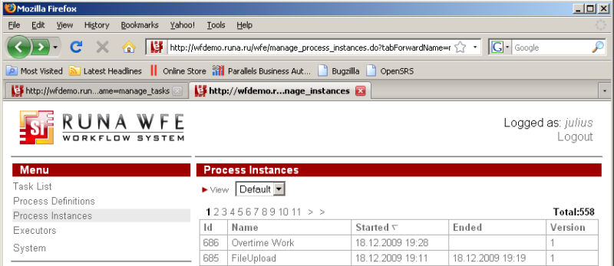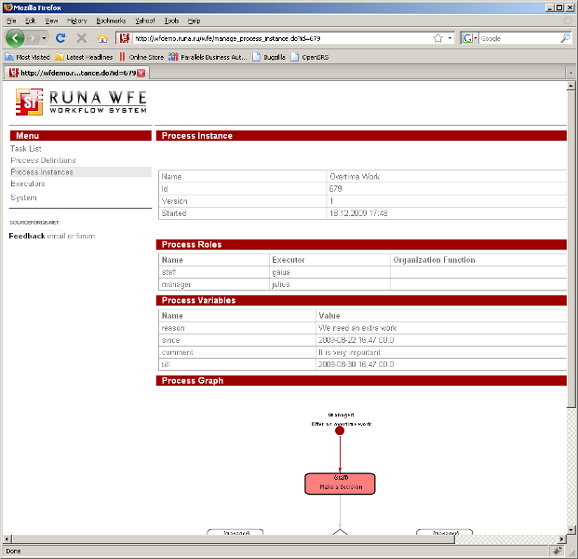

Описание демо-процесса «Отпуск»
Краткое описание процесса:
Сотрудник подает заявку на отпуск. Непосредственный руководитель сотрудника подтверждает или отклоняет заявку. Если заявка отклонена, подавший заявку сотрудник знакомится с соответствующим уведомлением, после чего процесс завершается. Если заявка подтверждена непосредственным руководителем, то далее бизнес-процесс направляет задание «проверить правила и технологии» в кадровую службу. Сотрудник кадровой службы сообщает бизнес-процессу результаты проверки. Если правила и технологии не выполнены – заявка опять направляется на рассмотрение руководителю (этот участок бизнес-процесса является примером цикла), если выполнены – бизнес-процесс переходит к оформлению официального заявления и подписанию приказа: Сотруднику направляется задание «представить в отдел кадров заявление на отпуск» одновременно работнику отдела кадров направляется задание «получить подписанное заявление на отпуск», после завершения этого задания работник отдела кадров получает задание «подготовить и подписать приказ». После выполнения всех этих заданий бизнес-процесс завершается.
Замечание. Непосредственный руководитель для любого сотрудника задается специальной функцией над организационной структурой: если логин пользователя начинается на символ “g”, то эта функция в качестве непосредственного руководителя возвращает – julius, во всех остальных случаях функция возвращает nero.
Графическое изображение процесса:
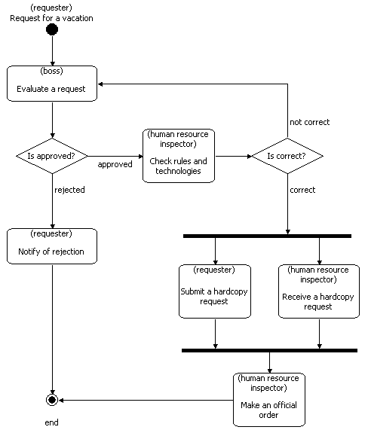Пример исполнения демо-процесса:
1. Войдите в систему под пользователем, входящим в группу staff: (marcus)
2. Кликните на пункте меню «Определения процессов»
3. В появившейся таблице найдите строку, содержащую бизнес-процесс «vacation demo» и кликните на команду «Запустить» в этой строке таблицы.
4. В появившейся форме:
- выберите интервал дат, соответствующий предполагаемому отпуску
- Заполните поля «Причина» и «Комментарий»
- Нажмите кнопку «выполнить» в нижней части формы
После этого будет создан экземпляр бизнес-процесса «Отпуск», в рамках этого процесса следующее задание получит непосредственный руководитель сотрудника, запустившего процесс (т.к. непостедственым руководителем gaiua являестя julius, этим пользователем будет julius)
5. Войдите в систему под другим пользователем, - (julius). Для этого можно кликнуть на командной кнопке «выход» в правой верхней части экрана, далее ввести новый логин (и соответствующий пароль) в появившийся форме и нажать кнопку «войти»
6. После входа в систему вы окажетесь на странице, соответствующей пункту меню «Задания». В таблице заданий должна быть строка, соответствующая заданию «рассмотреть заявку на отпуск». Кликните на эту строку.
7. В появившейся форме из группы «radio button» выберите «одобрить» а также заполните поле «комментарий руководителя» и нажмите кнопку «выполнить» в нижней части формы.
8. Далее войдите в систему под пользователем, входящим в группу human resource - Отдел кадров (cleopatra)
9. Вы должны увидеть задание – «проверить правила и технологии». Кликните на это задание.
10. В появившейся форме выберите «выполнены» и нажмите кнопку «выполнить» в нижней части формы.
11. Далее в списке заданий вы должны увидеть новое задание «получить заявление на отпуск» - войдите в это задание и нажмите кнопку «выполнить» в нижней части формы.
12. Войдите в систему под другим пользователем - (marcus). В списке заданий вы должны увидеть новое задание «отдать в отдел кадров заявление на отпуск» - войдите в это задание и нажмите кнопку «выполнить» в нижней части формы.
13. Войдите в систему под другим пользователем - (marcus). В списке заданий вы должны увидеть новое задание «подготовить и подписать приказ» - войдите в это задание, введите дату и номер приказа и нажмите кнопку «выполнить» в нижней части формы. – При этом бизнес-процесс будет завершен.
Замечание. В процессе выполнения всегда можно посмотреть состояние процесса – на странице, соответствующей меню «экземпляры процессов» надо кликнуть на соответствующий экземпляр бизнес-процесса.

Описание демо-процесса «Командировка»
Замечание. Так как бизнес-процесс достаточно сложный в данном документе для него представлено только краткое описание
Краткое описание процесса:
Руководитель направляет сотрудника в командировку. Сотрудник знакомится с соответствующим уведомлением. Если командировка местная, то на этом бизнес-процесс завершается. Если это командировка в другой регион, то сотрудник кадровой службы получает задание подготовить официальный приказ, далее сотрудник получает задание подписать приказ, а сотрудник кадровой службы – получить подпись на приказе. После получения подписи на приказе сотрудник получает задание «получить командировочное удостоверение», а сотрудник отдела кадров – выдать командировочное удостоверение. Далее бухгалтер выдает, а сотрудник соответственно получает командировочные. По завершении командировки сотрудник представляет, а бухгалтер получает финансовый отчет о командировке. На этом бизнес-процесс завершается.
Графическое изображение процесса:
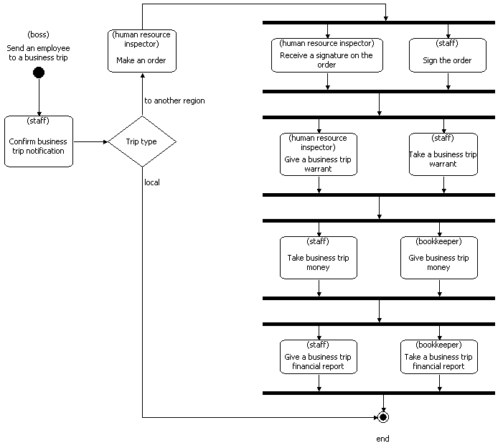Замечание. Если на странице, соответствующей пункту меню «определения процессов» кликнуть на названии процесса, откроются свойства процесса, и, в частности, будет показан граф бизнес-процесса (в UML-нотации).

Описание демо-процесса «Загрузить, Скачать файл»
Краткое описание процесса:
В стартовой форме процесса пользователь загружает файл. Потом в первом задании этого бизнес-процесса пользователь скачивает файл.
Графическое изображение процесса:
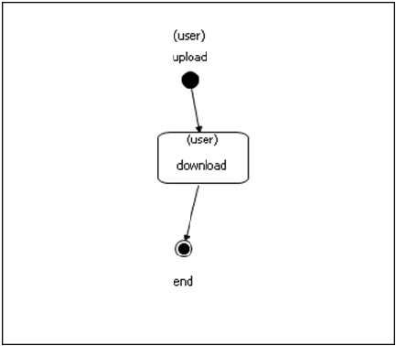Как исполнить демо-процесс:
1. Войдите в систему под пользователем, входящим в группу manager (например – julius)
2. Кликните на пункте меню «Определения процессов»
3. В появившейся таблице найдите строку, содержащую бизнес-процесс «FileUpload» и кликните на иконку процесса.
4. В появившейся форме укажите путь к файлу, который затем будет необходимо скачать и кликните на "запустить процесс".
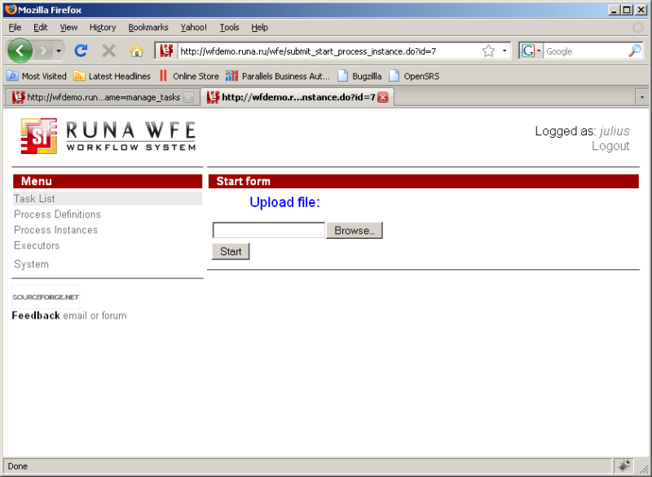5. Будет создан экземпляр процесса, после чего пользователь Julius получит новую задачу.
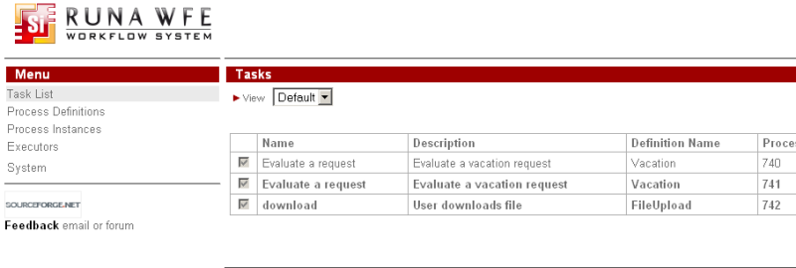6. Кликнув на имя файла на форме задания, можно скачать файл
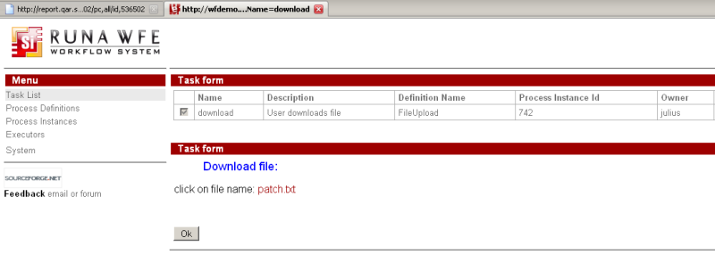

Описание демо-процесса «Отчет»
Краткое описание процесса:
Руководитель дает задание составить отчет, один из сотрудников составляет отчет, руководитель знакомится с отчетом.
Графическое изображение процесса:
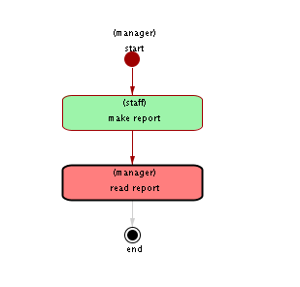Как исполнить демо-процесс:
1.Войдите в систему под пользователем, входящим в группу manager(например – julius)
2. Кликните на пункте меню «Определения процессов»
3. В появившейся таблице найдите строку, содержащую бизнес-процесс «Report» и кликните на иконку процесса.
4. Введите тему отчета и нажмите кнопку старт
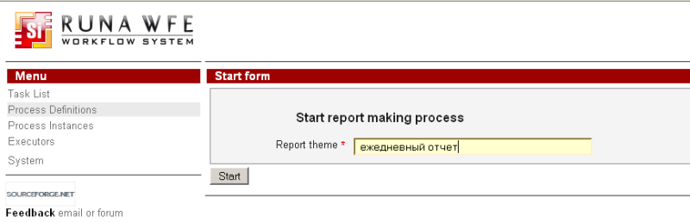5. Войдите в систему под пользователем, входящим в группу stuff(сотрудники). У этого пользователя должна появиться новая задача:
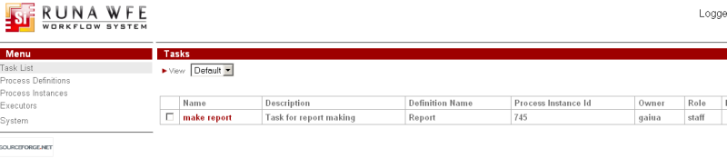6. Кликните на задаче “make report” и введите в форме текст отчета:
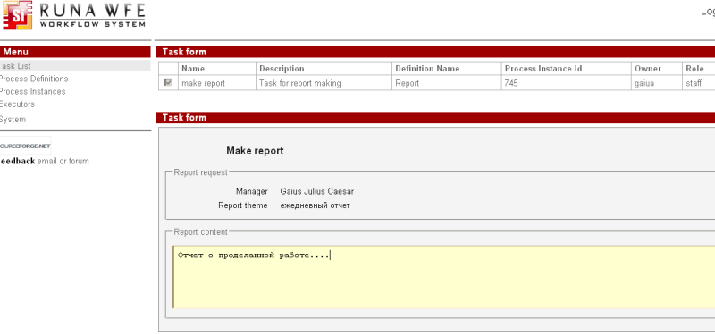7.Войдите в систему под пользователем, создававшим эту задачу.
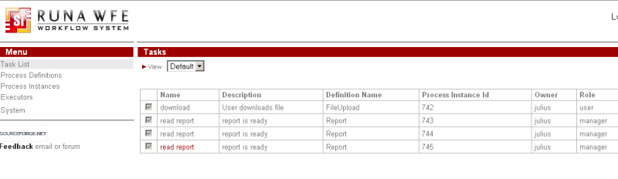8. Выберите любой из отчетов, который сделали сотрудники и после прочтения нажмите кнопку «OK». После этого текущая задача будет выполнена. После выполнения всех задач список задач уже не будет содержать задачи «report is ready».

Описание демо-процесса «Создание текстового файла»
Краткое описание процесса:
Пользователь вводит текстовую информацию, бот создает текстовый файл, пользователь читает или сохраняет файл на диск.
Графическое изображение процесса:
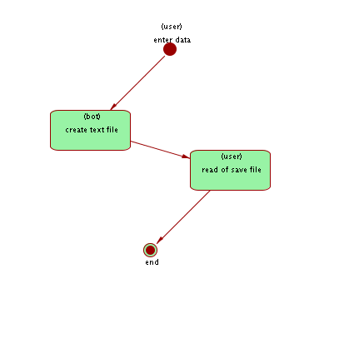Как исполнить демо-процесс:
1.Войдите в систему под пользователем, входящим в группу manager:(например – julius)
2. Кликните на пункте меню «Определения процессов»
3. В появившейся таблице найдите строку, содержащую бизнес-процесс «TextFileCreation» и кликните на иконку процесса.
4. Ведите текстовые данные и нажмите кнопку старт.
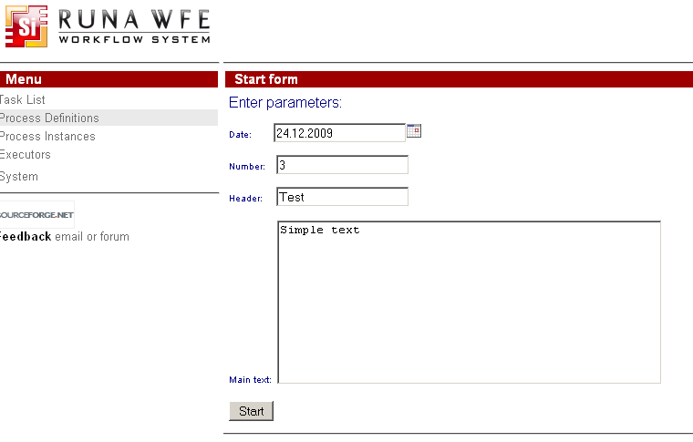5. Кликните в меню ссылку «Task List», в списке задач должна появиться новая задача: «Прочитать или сохранить файл». Кликните по ссылке , сохрантите файл на диск, завершите задачу.

Описание демо-процесса «TimerDemo»
Краткое описание как работать с таймером:
Чтобы добавить к какому-либо узлу таймер, необходимо добавить к узлу элемент-таймер.
Пользователь запускает процесс, управление переходит в узел «before timer triggered». Если в течение трех минут пользователь выполнит задачу в этом узле, то управление перейдет в узел-окончание и процесс завершится. Если в течение трех минут пользователь не выполнит задачу, то таймер сработает и управление перейдет в узел «after timer triggered»
Графическое изображение процесса:
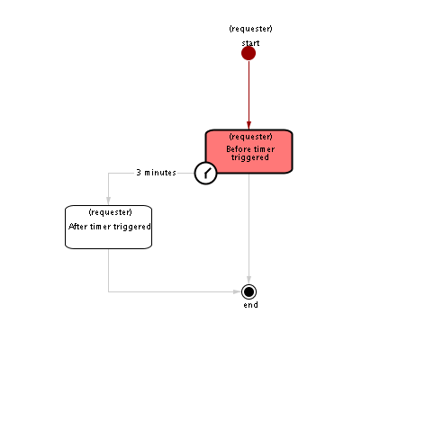Как исполнить демо-процесс:
1. Войдите в систему под пользователем, входящим в группу manager:(например – julius)
2. Кликните на пункте меню «Определения процессов»
3. В появившейся таблице найдите строку, содержащую бизнес-процесс «TimerDemo» и кликните на иконку процесса, при этом создастся и запустится экземпляр процесса.
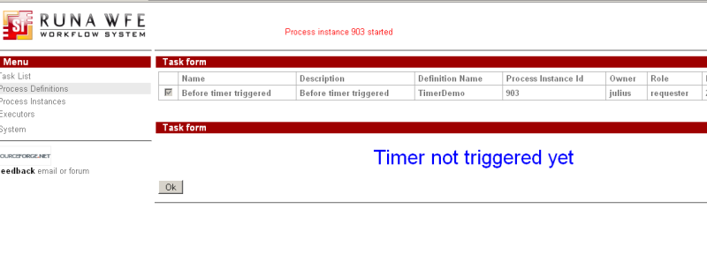4. Таймер в процессе установлен на 3 минуты. После истечения этого периода времени, таймер сработает и управление перейдет по переходу, присоединенному к таймеру
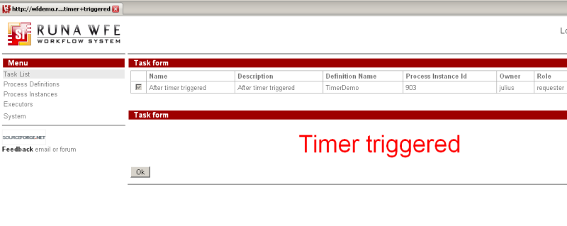

Описание демо-процесса с подпроцессом
В процесс в качестве подпроцесса можно включить другой отдельный процесс. Подпроцесс может быть как самостоятельным (т.е. его можно запускать отдельно от родительского процесса), так и полностью зависимым от процесса-родителя (не иметь смысла вне родительского контекста). Один и тот же подпроцесс может быть включен в разные процессы.
Для отображения подпроцесса в графическом редакторе процессов есть отдельный элемент. О создание и настройке связи между подпроцессом и родительском процессом см. Руководство пользователя графическим редактором процессов.
Пример демо-процесса MainProcess (слева) c подпроцессом SubProcess (справа):
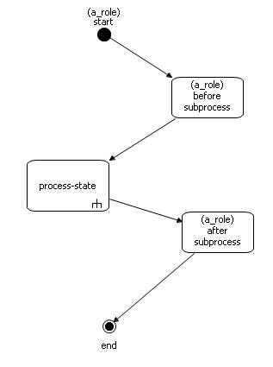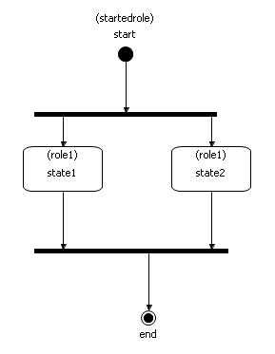
1. Для запуска демо-процесса "MainProcess" кликните в меню на "Запустить процесс". В появившемся списке процессов найдите "MainProcess" и кликните на название. Процесс запустится. На открывшейся форме "before subprocess" нажмите "Задание выполнено".
2. В списке задач найдите задачи процесса MainProcess. Появившиеся задачи принадлежат подпроцессу SubProcess, но в колонке "Имя процесса" стоит имя процесса-родителя. Выполните задачи подпроцесса. Затем выполните последнюю задачу процесса-родителя "after subprocess". Процесс завершится.
3. Для просмотра своиств процессов перейдите в "Запущенные процессы". Раскройте только что завершенный процесс MainProcess. На графе процесса кликните на узле подпроцесса, вы перейдете на страницу со свойствами экземпряра подпроцесса SubProcess, выполненого в рамках MainProcess.

Описание демо-процесса с мульти-действием "MultiInstanceProcess"
В случае, когда в бизнес процессе необходимо выполнить одну и ту же последовательность действий для списка значений переменной, для этой последовательности создается подпроцесс-мультидействие. Для каждого экземпляра такого бизнесс процесса запускается столько подпроцессов-мультидействий, сколько значений в списке значений переменной мультидействия. Например, у заказчика несколько адресов, на каждый адрес необходимо оформить отдельный наряд в рамках одного заказа. В переменной мультидействия будет список адресов заказчика. В экземпляре родительского процесса запустится столько подпроцессов, сколько адресов в списке. В каждом подпроцессе будет переменная с одним из адресов. Тип переменной-мультидействия в родительском процессе должен быть StringArray, в подпроцессе - String.
Для добавления узла-мультидействия в процесс в графическом редакторе процессов нужно выбрать узел "Мульти-действие" из палитры и поместить на диаграмму. Затем настроить мэппинг переменных. См. Руководство пользователя графического редактора процессов.
Пример графа процесса в мультидействием (слева) и его подпроцесса (справа):
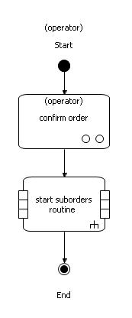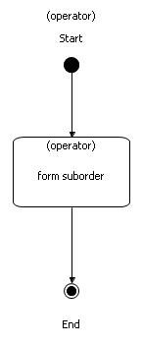
1. Для запуска демо-процесса "MultiInstanceProcess" кликните в меню на "Запустить процесс". В появившемся списке процессов найдите "MultiInstanceProcess" и кликните на название.
2. На стартовой форме процесса нужно выбрать количество адресов заказчика, что совпадает с числом запускаемых подпроцессов мультидействия.
3. Зайдите в "Список заданий" и подтвердите заказ.
4. Для наглядности зайдите в "Запущенные процессы" и проверьте сколько подпроцессов MultiInstanceSubProcess запущено. Кликните на одном из подпроцессов и посмотрите значение переменной address в свойствах экземпляра подпроцесса. Посмотрите значение этой переменной в другом подпроцессе.
5. Зайдите в "Список заданий" и сформируйте наряд для каждого подпроцесса.
На этом процесс завершается.

